**“Porque todo aquel que hace la voluntad de mi Padre que está en los cielos,**

**ése es mi hermano, y hermana, y madre. ” (Mt. 12,50)**

**Ser hermanos, hermanas y madres de Jesús**

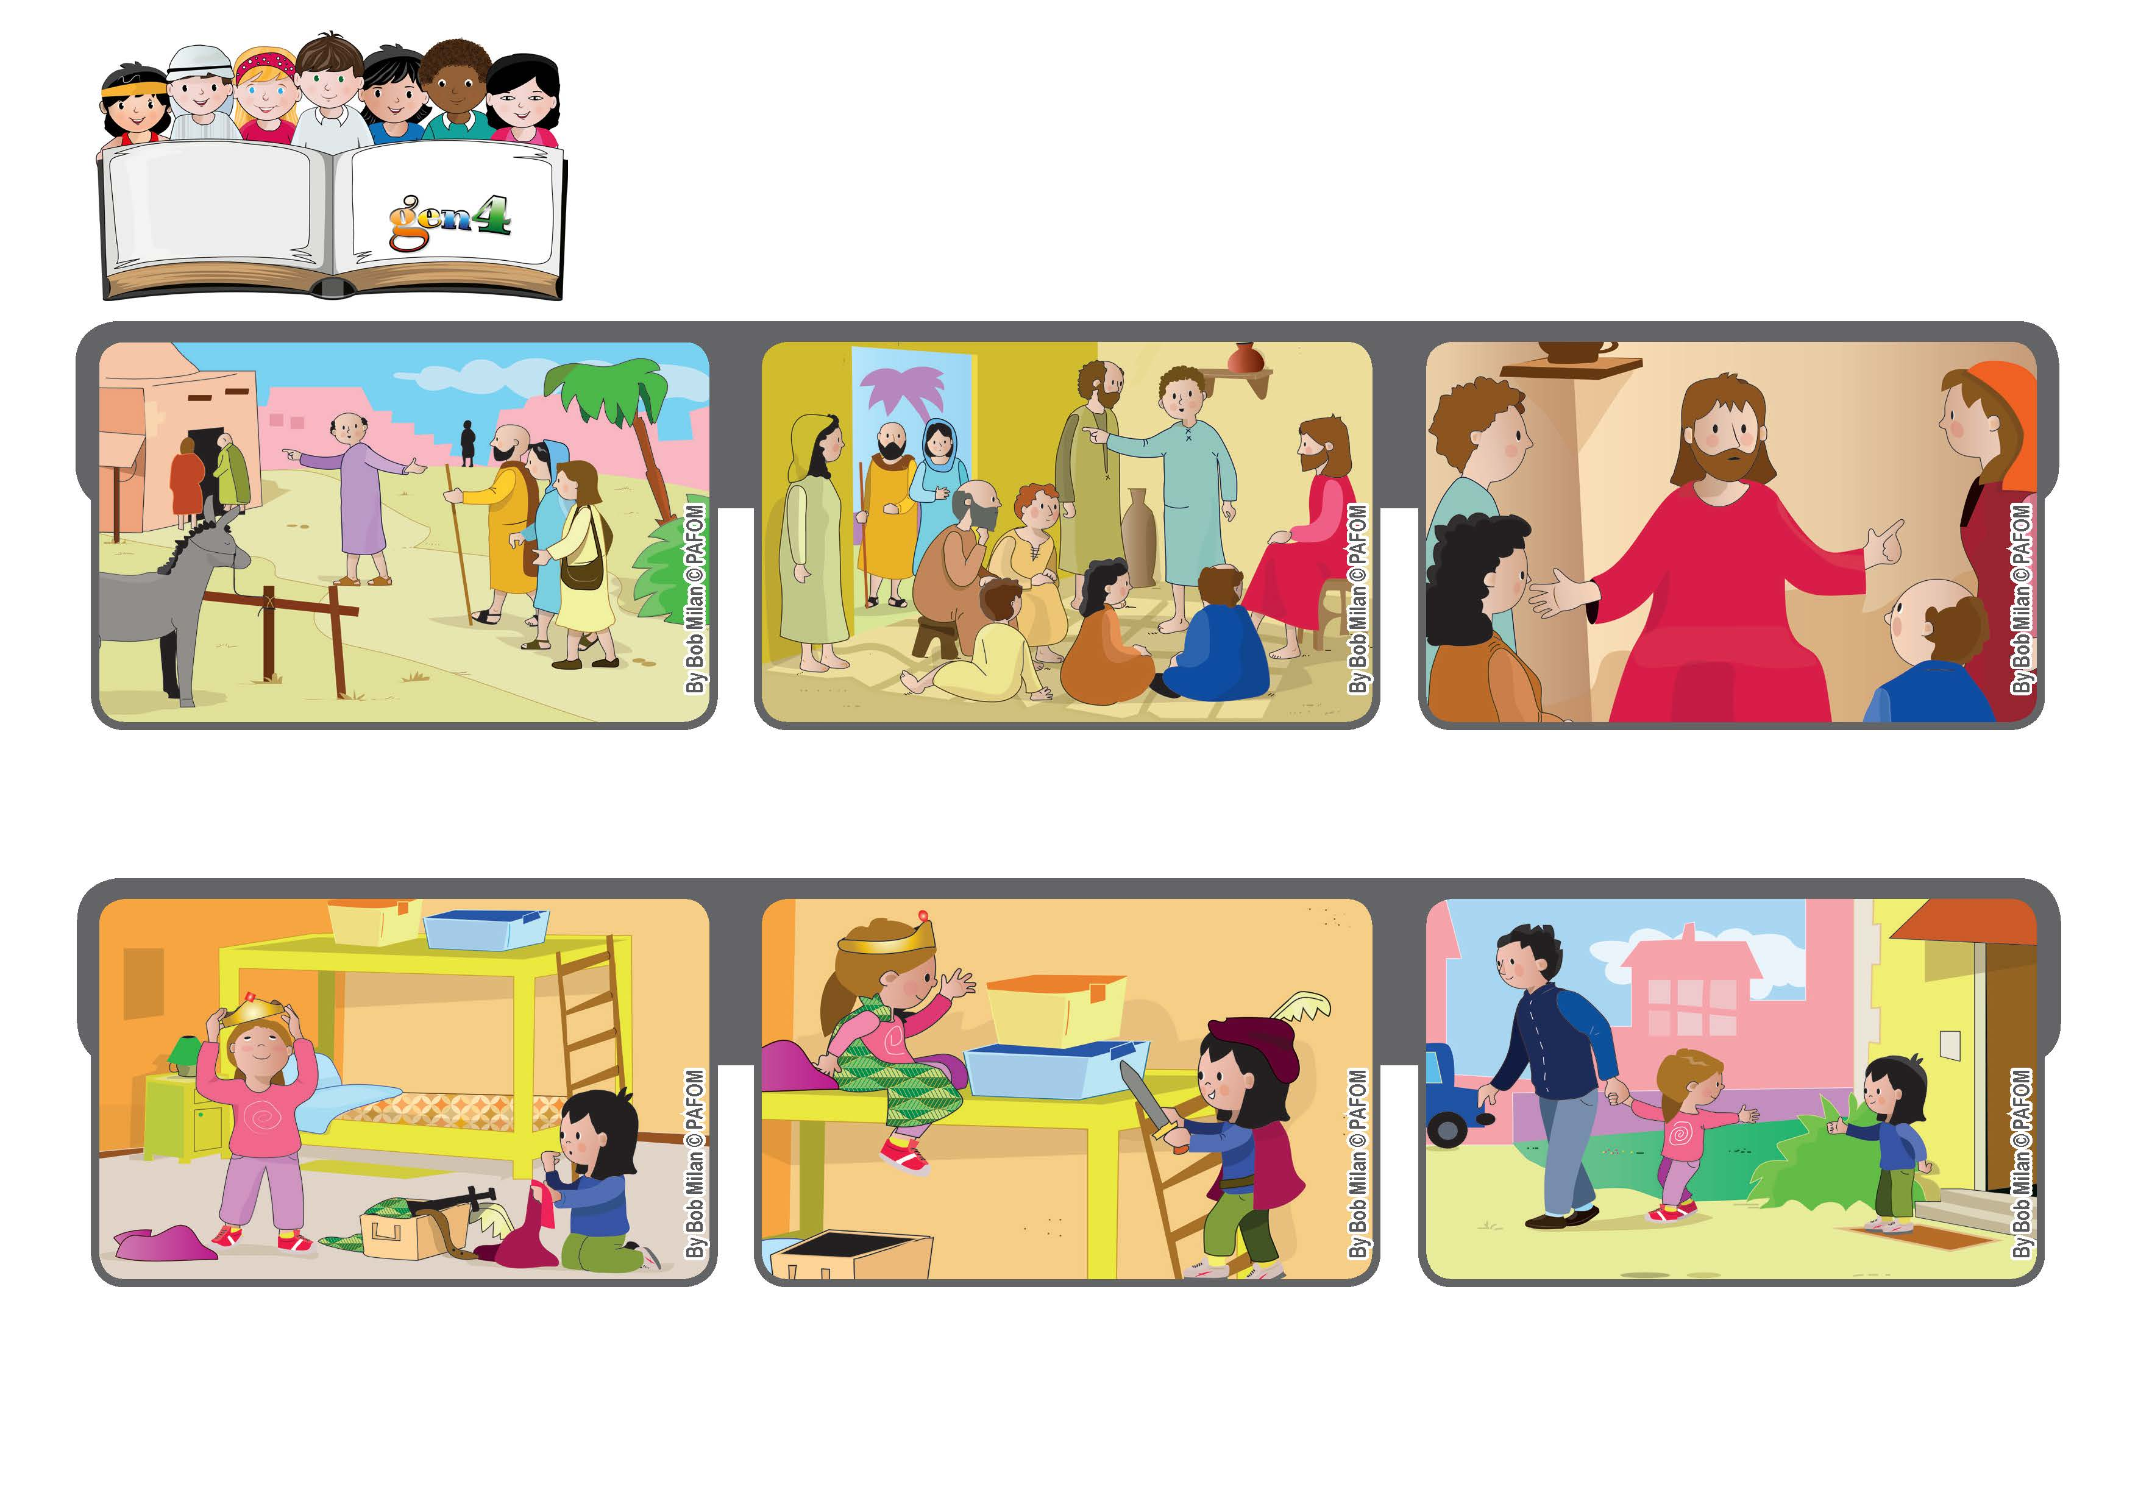

**Julio 2020**

**Palabra de Vida**



**Noemí preferiría ser la princesa, pero por amor a Paula acepta ser el príncipe.**

**Paula va a visitar su amiga Noemí y se ponen a jugar al juego de los príncipes y las princesas. Paula dice: ¡Yo soy la princesa!**

**Jesús indicando a sus discípulos les responde: Quién hace la voluntad de mi Padre que está en los cielos, ese es para mi un hermano, una hermana o una madre.**

**La mamá de Jesús y sus parientes buscan a Jesús porque quieren hablar con él.**

**Los apóstoles le dicen a Jesús: afuera están tu madre y tus hermanos que quien hablar contigo.**

**Juegan y se divierten mucho y cuando es ora de irse, Paula le agradece a Noemí por haber hecho el acto de amor de dejarla ser la princesa.**

**(Experiencia de Noemí de Italia)**

**“© PAFOM, Ilustraciones y texto realizados por el Centro Gen4”**

**Los Gen4 son los niños del Movimiento del los Focolares fundado por Chiara Lubich.**